Хронология Зимних Олимпийских игр
На странице вы сможете найти всю необходимую информацию о проведении Олимпийских игр.

Эмблемы Олимпийских игр с 1956 по 1992 год
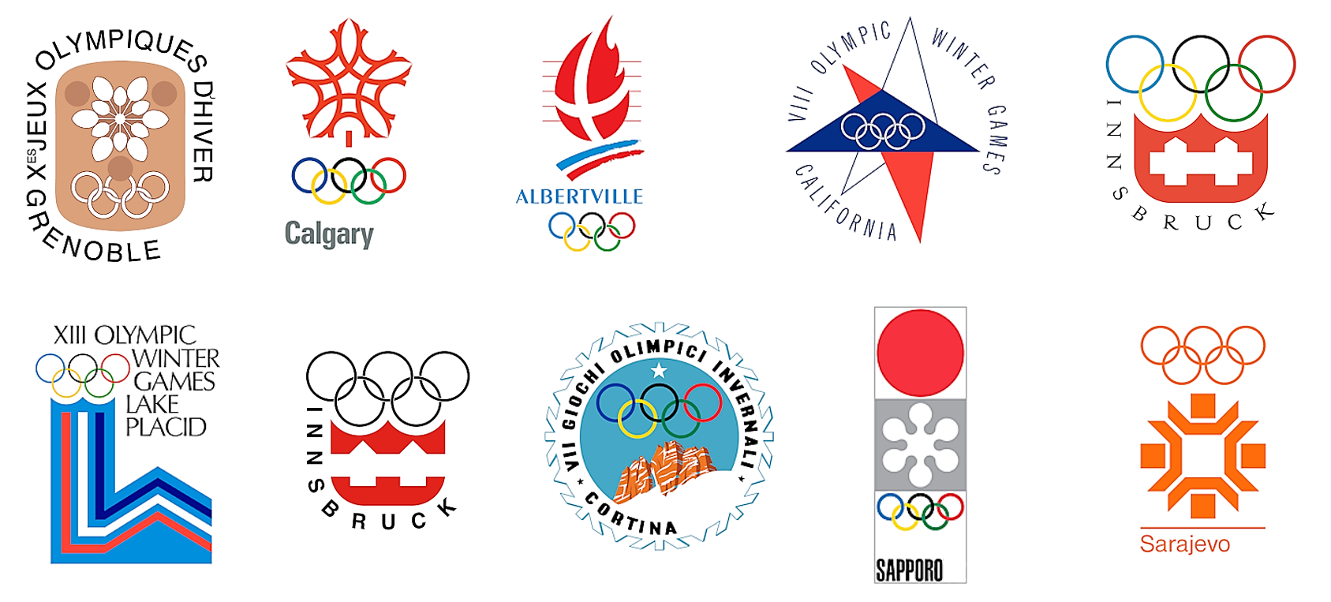

История хоккейной Суперсерии 1972 года
Суперсерия 1972 года представляет собой серию из 8 товарищеских хоккейных матчей между сборными Советского Союза и Канады. Перед началом сезона 1972–1973 годов впервые в истории хоккея была организована серия матчей между лучшими профессионалами Канады и сборной Советского Союза.
Первые четыре игры прошли в Канаде, последующие четыре – в Москве. В итоге сборная Канады одержала 4 победы, СССР – 3, одна встреча завершилась ничьей. Советская команда забросила 32 шайбы, канадская – 31.
Суперсерия 1972 проводилась со 2 сентября 1972 по 28 сентября 1972. Забито голов – 63.
В первой игре сборная Советского Союза одерживает победу со счетом 7:3.
В Суперсерии за сборную Советского Союза выступал Валерий Борисович Харламов, он же «Легенда 17». Его фотография представлена в витрине зала.
В ходе серии игр с канадскими профессионалами в сентябре 1972 года Валерий Харламов получил действительно всеобщее признание в международном хоккее. Наряду с Третьяком и Якушевым он был одним из ведущих игроков сборной Советского Союза в этих играх.
Наиболее успешной для Харламова стала «канадская» часть серии. В 1-й игре усилиями Валерия сборная СССР вышла вперёд (3:2) и закрепила свой успех (4:2). В итоге советские хоккеисты выиграли матч со счётом 7:3.
2-я игра Харламову, как и всей сборной, не удалась. Канадцы выиграли 4:1.
В 3-й игре забросил одну шайбу. В тот момент сборная СССР, при счёте 1:3, находилась в меньшинстве. Харламов, подхватив передачу Бориса Михайлова, завершил быстрый отрыв. Игра же в итоге закончилась вничью – 4:4.
В последней игре «канадской» части Суперсерии Харламов ограничился только одной голевой передачей, что принесло победу в игре со счётом 5:3.
В 1-й игре «московской» части Суперсерии Харламов был очень активен, участвовал в двух решающих заброшенных шайбах и способствовал итоговой победе со счётом 5:4.
2-я игра осталась за канадскими игроками – 2:3.
3-я игра «московской» части Суперсерии прошла без Харламова, а сборная вновь проиграла с разницей в одну шайбу – 3:4.
В последней игре серии Харламов сделал одну голевую передачу, но победа как в той игре (5:6), так и в серии осталась за канадцами.

Экипировка хоккеиста
Хоккей считается одним из самых травматичных видов спорта, а разрешение применения силовых приемов только усиливает опасность получения серьезных повреждений с тяжкими последствиями. Правильно подобранные элементы хоккейной амуниции помогают снизить вероятность получения травм.
Экипировка полевого игрока включает в себя: клюшку, шлем, раковину, коньки, щитки(наколенники и налокотники), нагрудник, краги, свитер, капу, шорты, гамаши, защиту горла.
